FourBran

Plan de Implantación

HOJA DE CONTROL

REGISTRO DE CAMBIOS

Versión doc | Causa del Cambio | Responsable del Cambio | Fecha del Cambio
0100 | Versión inicial | <Nombre Apellido1 Apellido2> | DD/MM/AAAA

CONTENIDO

1 PARÁMETROS INICIALES 4
2 RECURSOS REQUERIDOS 4
3 BASE DE DATOS 4
4 CRONOGRAMA 4
5 ASIGNACIÓN DE RECURSOS HUMANOS 5
6 RECURSO MATERIAL 5
7 EQUIPO A INSTALAR 5
8 RECURSO HUMANO 6

PARÁMETROS INICIALES
Introducción

Propósito

Alcance

RECURSOS REQUERIDOS
Requisitos mínimos de Hardware
Requisitos mínimos de Software

BASE DE DATOS

Base de datos:
Creación y uso de bases de datos
Tablas e índices
Procedimientos almacenados

Creación y uso de base de datos:
Tipo de Gestor de base de datos utilizado
Nombre de la Base de datos
Definición de usuarios: Roles y permisos

CRONOGRAMA

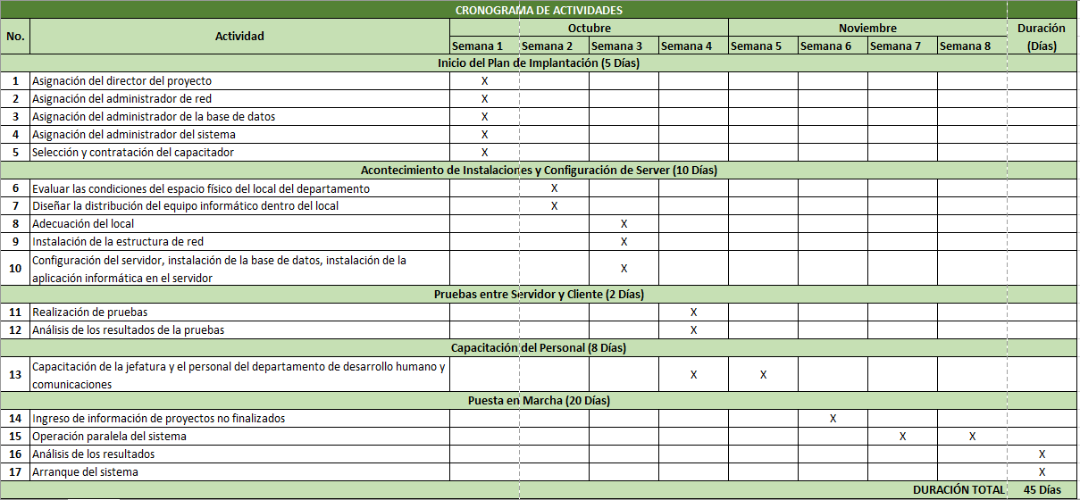

ASIGNACIÓN DE RECURSOS HUMANOS
Subsistema | Recurso Humano | Recurso Material
Preparación del proyecto
Acondicionamiento de instalaciones
Migración y pruebas
Capacitación de personal
Puesta en marcha

RECURSO MATERIAL

Cantidad | Descripción | Costo Unitario | Costo Total
TOTAL = |  |  | $

EQUIPO A INSTALAR

TABLA DE ESPECIFICACIONES / COSTO DEL EQUIPO A INSTALAR
Cant. | Equipo | Especificaciones | Costo Unitario | Costo Total
1 | Servidor
2 | Estaciones de trabajo
2 | Impresora
TOTAL = |  |  |  | $

RECURSO HUMANO

Elemento Humano | Descripción | Tiempo de Contratación | Costo
Capacitador (1)
Costo de Recurso Humano |  |  | $

